Государственное бюджетное образовательное учреждение дополнительного образования республики Карелия
«Ресурсный центр развития дополнительного образования»
Объединение: «ЭКОдиСТАНЦИЯ»

Республика Карелия
г. Петрозаводск

Номинация «Ботаника и экология растений»

Способы выращивания тыквы
на приусадебном участке в условиях нечерноземной зоны
Северного экономического района Российской Федерации.

Выполнила:
Кирпичникова Арина Алексеевна,
учащаяся 7 класса
МОУ «Средняя школа № 55»
г. Петрозаводск

Руководитель:
Кирпичникова Марина Александровна
sofiaminina05@yandex.ru

Наставник:
Соколова Светлана Викторовна, к.б.н.
Педагог дополнительного образования
ГБОУ ДО РК РЦРДО «Ровесник»

г. Петрозаводск
2024
Оглавление
Введение 3
Видовое разнообразие и происхождение сортов культуры тыквы 4
Биологические особенности культуры тыквы 4
Основная часть тыквенных культур — однодомные, раздельнополые перекрестноопыляющиеся растения. 4
Требования тыквы к теплу. 5
Световой режим 5
Требования к влаге 6
Требования к органическим и минеральным удобрениям 6
Почвенно-климатические особенности выращивания тыквы 6
Место культуры в севообороте 7
Вредители тыквенных культур 7
Применение 7
Особенности климата Республики Карелии, влияющие 8
на условия выращивания тыквы. 8
Методика проведения опыта 9
Результаты работы 10
Выводы: 14
Заключение 14
Обзор литературы 15
Приложение 1 16
Приложение 2 19

Введение
Изюминка всем известного кельтского праздника Хеллоуина – красно-оранжевая тыква. Яркий овощ акцентировал на себя наше внимание и побудил к изучению. С помощью метода скетчей или визуальных заметок[1] представленного в работе Цаценко Л.В. в период, продолжительностью в нескольких веков широко показана актуальность и важность тыквенных культур в жизни людей.
Необычные формы и виды тыкв вдохновляли художников, скульпторов и писателей, про овощ сложены предания и легенды. Изучение истории происхождения и развития тыквы, а также её селекции в различных уголках мира поспособствовало практическому изучению способов выращивания этой важной агротехнической культуры в несвойственном ей регионе произрастания - Юго-Восточной части Республики Карелия.
Тыквы широко используются в пищевой промышленности, спектр их употребления расширяется постоянно. Помимо приготовления соков, пюре, икры, цукатов, масла из семян тыквы, ее еще используют как добавку в шоколад (Австрия)[1].
В культуре выделяют три вида: тыква твёрдокорая, тыква крупноплодная и тыква мускатная.
Среди них наибольшее распространение на территории России имеют сорта, относящиеся к двум первым видам, которые занимают обширный ареал возделывания (от Северо-Западного до Дальневосточного регионов) [17].
При выборе сорта тыквы для эксперимента главным обстоятельством являлись характеристики сорта культуры тыква, подходящие для возделывания в природно-климатических условиях Северного экономического района-Республики Карелия. По мнению кандидата технических наук А.А. Попова потребительский рынок и ассортимент тыквы в Северо-Западном регионе представлен в основном плодами тыквы крупноплодной и твёрдокорой небольшим количеством сортов (Россиянкой, Медовой и Кустовой оранжевой) [14] .
В качестве объекта изучения был выбран сорт крупноплодной тыквы «Сладкий пирог» и твёрдокорой тыквы «Крошка». Предметом изучения - агротехнический приём: «место выращивания - бочка». Период наблюдения: 2023-2024 годы.
Цель: Выявление значимости выращивания крупноплодной тыквы сорта «Сладкий пирог» и твёрдокорой сорта «Крошка» в бочке на их урожайность в условиях Юго-Восточной Карелии.
Задачи:
- Оценить качественные характеристики побегов разных сортов тыквы, выращенных в открытом грунте в ограниченном пространстве (бочке) и на грядке.
- Сравнить урожайность тыквы в бочке и на грядке для каждого сорта.
- Определить наилучшие условия для выращивания тыквы сортов крупноплодной - «Сладкий пирог» и твёрдокорой-«Крошка» в условиях нечернозёмной зоны России.
- Исследовать возможность посева семян сортов тыквы крупноплодной - «Сладкий пирог» и твёрдокорой-«Крошка», созревших в 2023 году на территории Юго-Восточной Карелии для посадки в 2024 году.
Гипотеза: Выращивание тыквы в бочке позволит вырастить больше плодов, чем на классической грядке.

Видовое разнообразие и происхождение сортов культуры тыквы
В мире насчитывается около 1500 диких и культурных видов тыквенных культур. Род тыквы включает около 30 видов[1], по версии интернет-энциклопедии, их 20 [13].
Тыква, по мнению доктора-наук А. В. Гончарова (2009) - модное, яркое, притягивающее взгляд растение.
Различают округлые, грушевидные, чалмовидные, змеевидные плоды тыквы, мелкие и крупные, темно- и светло-зеленые, коричневые, желтые, с затейливым рисунком и пестрой окраской. Декоративные тыквы неприхотливы, их плоды разнообразны. Грушевидная, мандариновая, бородавчатая, чалмовидные. Частично декоративные тыквы возделывались и в России, о чем свидетельствуют полотна художника И. Машкова, где изображены разные виды этой культуры: Cucurbita pepo, Cucurbita pepo f.verrucosa, Cucurbita argyrosperma и Cucurbita Mixta, Cucurbita moschata [1].
Согласно основным положениям о центрах происхождения растений, сформулированным Н.И. Вавиловым в середине 20-х годов XX века начало культивирования тыквы крупноплодной приходится на Андийский центр [6, с. 24]
Впервые культура тыквы появилась на территории нашей страны в XIX веке. Сорта, возделываемые в нашей стране, относятся к трем ботаническим видам: тыква твердокорая (Cucurbita pepo L.), тыква крупноплодная (Cucurbita maxima Duch.), тыква мускатная (Cucurbita moschata Duch. ex Poir.).

Биологические особенности культуры тыквы
Побег тыквы имеет стелющуюся, прямостоячую, ветвистую форму[1], включающий главный и боковые побеги длиной 1-10 м в зависимости от вида тыквы [7]. Длина главного побега делится на: короткие–менее 1 м, средние–1...3м, длинные –3...6 м, очень глинные–более 6 м.

Основная часть тыквенных культур — однодомные, раздельнополые перекрестноопыляющиеся растения.
Описание видов крупноплодной и твёрдокорой тыквы по морфологическим признакам [7] собраны вТаблице 1.

Таблица1.
Органы растения | Вид тыквы
Органы растения | Крупноплодная | Твёрдокорая
Стебель: форма, опушение | Цилиндрический, волоски жесткие | Резко граненый, бороздчатый, шиловидное, колючее
Лист | Округлый, почковидный, пятиугольный, цельнокрайный | Пятиугольный, рассеченный, иногда с белой пятнистостью по жилкованию
Кора зрелых плодов (тыквин) | Не деревянистая | Деревянистой структуры
Цветы | разделены по полу, крупного размера, желтой окраски, с 5-ю лепестками | разделены по полу, крупного размера, желто-оранжевой окраски, с 5-ю лепестками
Характеристика плодоножки | Цилиндрической и конической формы, толстой структуры | Граненой резкой формы, расширение слабое, толстой структуры
Плод | Многосемянная ягода — тыквина имеет внутреннюю полость с плацентами и семенами | Тыквина имеет панцирный слой различной толщины
Семена | Крупные, размер мелкий, поверхность гладкая, боковой ободок неясный, кремового цвета. | Среднего размера, мелкой формы; с витым ободком витой, с ворсинками, желтого цвета.

Требования тыквы к теплу.
Семена тыквы начинают прорастать при температуре 13-14°C [7,14] (от +9,5-13,5°С) [15], однако оптимальная температура для роста и развития растений и плодов тыквы 22-25°C. [15]. При низкой температуре воздуха (+ 11,5-14,8°С) [7,10] оплодотворение цветков и завязывание плодов тыквы происходит очень слабо).
Авторы, проводившие исследования с культурой тыквы утверждают, что часть сортов крупноплодной тыквы устойчива к пониженным температурам, и поэтому их выгодно выращивать в более северных районах [1,с 7]
Ряд других исследователей считают[10,15], что даже кратковременные заморозки (-10С), приводят к гибели растений.

Световой режим
Тыква растет и плодоносит при коротком световом дне[4], тем не менее, в условиях первой климатической зоны Российской Федерации в Карелии в летний период тыква может успешно развиваться в период длинного дня [6, с.50]. Хотя растения тыквы выносят небольшое затенение, но более вкусные плоды формируются на хорошо освещенных солнцем побегах [16], данный факт также можно учитывать при агротехнике выращивании тыквы в Карелии.

Требования к влаге
Тыква расходует много воды во все фазы роста при благоприятной погоде, особенно в фазы массового цветения и образования плодов. Наибольший расход воды растениями приходится на период массового цветения и образования плодов.
Мощная сильноразветвленная корневая система с высокой сосущей силой, проникающая в почву на глубину до 2–3 м, хорошо обеспечивает растения влагой. Вместе с тем, все виды тыквы устойчивы к засухе именно благодаря мощной корневой системе.
При избыточном поливе тыквы вырастают мощные растения, цветение задерживается, а плоды накапливают мало сухих веществ, сахаров и каротина, поэтому для этой культуры оптимальным является умеренный полив[7,10].
По мнению В.И. Эдельштейна, корневая система тыквы в период интенсивного развития занимает объём 100 м³. Требовательность овощных растений к почвенной и воздушной влажности определяется развитием корневой системы размерами и строением надземной испаряющей поверхности [6, с. 51]

Требования к органическим и минеральным удобрениям
Минеральные элементы питания важны для получения хорошего урожая тыквы. Наиболее высокое значение имеет фосфор, азот, калий. Недостаток элементов сказывается на урожайность [16].
Тыква положительно отзывается на внесение удобрений, особенно органических и могут использовать их последействие. [15].

Почвенно-климатические особенности выращивания тыквы
Задачи обработки почвы под тыкву: поддержание и повышение плодородия почвы, улучшение физических свойств почвы, заделка удобрений, предупреждение массового распространения вредителей, болезней и сорняков, создание оптимальных условий для прорастания семян, роста растений и деятельности полезных микроорганизмов.
Однако требования к качеству обработки почвы под тыкву гораздо выше и техника выполнения отдельных приемов имеет свои особенности. Обработка почвы зависит от природно-климатических условий, биологических особенностей культуры и сорта, сроков посева, засоренности полей и т.д.
Для культуры тыквы целинная почва, почва с многолетними залежами, черноземы являются наиболее оптимальными; в условиях засухи к таким относят песчаную и супесчаную почву. Также тыква может развиваться и на дерново-подзолистых почвах. Тыква хорошо растет и развивается на почвах нейтральной реакцией почвы (pН–6,5...7,5)[1,16] На тяжелых влажных почвах рост растений угнетен.
Тыква растет на любых почвах, некоторые авторы считают, что можно вырастить тыкву даже на не пригодных [16]. Но предъявляет высокие требования к физико-механическим свойствам почвы, особенно к механическому составу, так как лучше растет на легких песчаных почвах

Место культуры в севообороте
Доказано, что для тыквы, как и для других овощных культур, стабильно высокие урожаи получаются лишь при соблюдении севооборотов. Этим достигается профилактика появления и активного проявления болезней и вредителей, исключается одностороннее истощение почвы, создаются предпосылки для рационального использования удобрений. Кроме того, правильное чередование культур облегчает борьбу с сорняками.
В зависимости от почвенно-климатических условий и типа севооборота, под тыкву используют различные предшественники, но влияние их на урожайность неодинаково. Лучшие предшественники – залежные земли, многолетние травы, а также капуста, корнеплоды и лук.

Вредители тыквенных культур
Проволочники - личинки жуков-щелкунов. Зимуют личинки и жуки в почве, летом повреждают корни, всходы тыквенных культур [7].
Голые слизни также приносят вред молодым растениям, продырявливая их и оставляя серебристую слизь на листьях особенно в сырые годы и на низких участках[11].
Ростковая муха. Ее личинки повреждают, особенно в холодное лето, всходы тыквенных культур, всходы которых постепенно увядают.
Бахчевая (черная или зеленая) тля, расселяясь колониями на нижней стороне листьев, высасывает их клеточный сок, после чего они скручиваются, сморщиваются и усыхают[7,11].
Паутинный клещ — многоядный вредитель желтого или красного цвета. Высасывает клеточный сок с нижней стороны листовой пластины. В результате на листе сначала появляются светлые точки, а в дальнейшем он становится пятнистым[11,12]. При сильном поражении растение затягивается паутинкой.
Чаще тыква поражается такими болезнями как настоящая мучнистая роса. Возбудители заболевания – фитопатогенные грибы семейства Мучнисторосяные: Erysiphe cichoracearum DC.f. cucurbitacearum Pot. и Sphaerotheca fuliginea Poll. f. cucurbitae Jacz. Фитопатогены поражают все тыквенные культуры. На листьях и стеблях формируется белый или сероватый налет. Развитию грибов способствует жаркая погода. [7]

Применение
Тыква является важнейшей бахчевой культурой в России и за рубежом. Вероятно, стала первым растением, одомашненным в Мексике — причем не для употребления в пищу, а для использования в качестве сосудов для воды[1,7,16]. Ее плоды и семена–ценные продукты для лечебного и диетического питания. Они богаты различными веществами, отличаются продолжительным периодом хранения, служат стратегическим продуктом в экстремальных условиях.
Поскольку тыквы являются лианами, то их используют в вертикальном озеленении для декорирования оград, беседок, балконов и приусадебных участков. Они хорошо оплетают хозяйственные постройки, создавая тень в летнюю жару и защищая от ветра [2, с. 9]
У многих народов она применяется в свежем виде или её добавляют в хлебное тесто, запекают и жарят, готовят повидло, джем, варенье и цукаты [17].
В настоящее время в мире потребление увеличивается спрос не только на плоды, семена, но и съедобные цветы различных тыквенных растений как источника фитонутриентов в питании человека. [16]
Для получения соков и нектаров из тыквы содержание растворимых сухих веществ должно быть не менее 8%. Некоторые сорта тыквы (Крошка, Мичуринская) наиболее эффективнее перерабатывать через 1-2 месяца хранения[16], так как они содержат много крахмала в момент уборки, затем он гидролизуется до сахаров.

Особенности климата Республики Карелии, влияющие на условия выращивания тыквы.
Климат Карелии формируется под влиянием Северной Атлантики и Арктики. Преобладает западно-восточный перенос воздушных масс. Зимнее прохождение циклонов вызывает оттепели, летнее – понижение температуры и обильные осадки. Наиболее холодные месяцы – январь и февраль. Среднемесячная температура этих месяцев -8 на юге и -14 на севере республики. Но возможны колебания температуры от -5 до -36 градусов. Самым теплым месяцем считается июль, когда среднемесячная температура составляет + 13 градусов. Характерная особенность Карелии - изменения в продолжительности светового дня или так называемые «белые ночи». Самый короткий день и самая длинная ночь в декабре – 6 часов солнца на юге и 4 часа на севере.
Но самый солнечный месяц в Карелии, как ни странно, это март. По данным показателям Республику Карелия относят в первой световой зоне Российской Федерации. Для сравнения, Московская область относится к третьей световой зоне температура воздуха с среднемесячной температурой воздуха в июле +18,5 °С. В целом климат Карелии можно охарактеризовать как крайне неустойчивый.
Почвенный покров, формируемый при таких особенностях климата Республики Карелия неоднороден, представлен подзолистыми и торфяными почвами. Считается, что почвы Карелии малопригодны к ведению сельского хозяйства ввиду высокой кислотности и каменистости[13].

Методика проведения опыта
Основывалась на основных принципах и правилах, применяемых в методиках полевого опыта, составленных Литвиновым С.С. и Доспеховым Б.А.[5,2] исследования проводились в поселке Деревянное на Юго-Востоке Республики Карелии с мая по сентябрь 2023 года и с мая по август 2024 года.
Доспехов Б.А.[2] утверждает, что полевой опыт связывает теоретические исследования в агрономии с сельскохозяйственной практикой, а ценность его результатов зависит от соблюдения определенных важнейших методических требований: 1) типичность опыта; 2) соблюдение принципа единственного различия; 3) проведение опыта на специально выделенном участке; 4) учет урожая и достоверность опыта по существу.
Литвинов С.С. и Доспехов Б.А.[4,1] рекомендуют обращать серьезное внимание на технику посадки и качество посевного материала, а урожай и качество сельскохозяйственных растений считают главным объективным показателем при характеристике изучаемых в опыте вариантов.
Гришко А.И. не безосновательно приходит к выводу [15] , что вместо посева для тыквы в условиях Нечерноземной зоны Российской Федерации, необходимо проводить посадку рассадным методом, которая позволяет увеличить вегетационный период, за счет чего плоды тыквы успевают вызреть до полной стадии спелости.
В отношении тыквы карельские исследователи и любители-огородники полагают[9], что тыква лучше растёт на специально сделанных «паровых кучах» или «теплых грядках».
Для исследовательской работы выбранные участки земли на открытом, освещенном участке с хорошо известной хозяйственной историей [4] в 2023 году после выращивания моркови, в 2024 году после выращивания лука и ёмкости (бочки) с аналогичными составами почвы для исследуемых образцов тыквы с равным объёмом на одинаковом уровне от поверхности земли.
Подготовка почвы к посеву молодых растений осуществлялась способом простой перекопки, внесении органических удобрений (гумуса), рыхлении и поливе.
Прорастание семян тыквы при температуре 12-15 градусов [6 с.3, 10 с. 366] В условиях Северо-Западного региона тыкву высевают, когда почва прогреется до 8-12 градусов Цельсия и минует опасность повреждения всходов заморозками [15].
Семена тыквы обоих сортов «Крошка» и «Сладкий пирог» замачивались в воде комнатной температуры для набухания в течение 24 часов перед посевом. Каждые 12 часов происходила смена воды. Посев осуществлялся дома одновременно [2,3] в пластиковые стаканчики от пищевых продуктов. Глубина посева составила 2,5-3 см. Высадка на улицу осуществлялась в теплое время начала июня, когда угроза ночных заморозков миновала. При этом на растениях тыкв уже были сформированы от 3 до 5 основных листа.
Наблюдения за ростом и развитием тыквы велись по периодам: посев семян, появление всходов, бутонизация, цветение, завязывание плодов, рост и созревание тыквин.
В агрономической практике рост понимают как увеличение размеров и массы растений в процессе новообразования элементов структуры, отдельных основных частей тканей и органов. Рост в известной мере отражает сложные процессы синтеза и распада элементов структуры живого организма, и когда первое преобладает над вторыми, растения увеличиваются в массе, давая возможность прогнозировать получение определенного урожая [6 с.29].
Уход за растениями тыквы заключался в рыхлении почвы, поливе и подкормках 2 раза за сезон готовыми минеральными удобрениями. А также поливе разбавленным настоем крапивы или золы как источника калия [4]
Из инструментов для наблюдения понадобилась рулетка и весы для взвешивания плодов.
При постановке опыта соблюдалось единство всех условий, кроме одного – изучаемого [2,3] влияние ограниченного и возвышенного над земной поверхностью пространства - бочки на произрастание тыквы.

Результаты работы
В течение всего вегетационного периода 2023 и 2024 годов проводились наблюдения за растениями тыквы твёрдокорой сорт «Крошка» и крупноплодной сорт «Сладкий пирог». Метеорологических условия обоих годов по температурным показателям были схожи, летние месяцы теплые и достаточно солнечные.
Все семена тыквы после замачивания перед посевом имели целостный вид, набухшие от воды, блестящие.
Для рассады в 2024 году использовались семена плодов тыквы, выращенных в 2023 году. Всхожесть отобранных семян оказалась 100%, что показало готовность созревших в условиях Республики Карелии твёрдокорой и крупноплодной тыквы к размножению.
Исследованию подвергались по 3 растения каждого сорта в 2023 году и такое же количество в 2024 году. По два растения росли в открытом грунте, по одному в бочках.
Высадка тыквы на основное место произрастания производилась с момента образования у их 2-3 настоящих листов.
В целом основные периоды роста и развития исследуемых растений по фазам их развития отражены в таблице 2.

Таблица 2
Развитие культуры тыквы
Основные фазы развития | Дата фенологического наблюдения (сорт «Крошка») |  | Дата фенологического наблюдения  (сорт «Сладкий пирог»)
Основные фазы развития | 2023 | 2024 | 2023 | 2024
Посев семян | 25 апреля | 30 апреля | 25 апреля | 30 апреля
Появление всходов | 2-3 мая | 7 мая | 3 мая | 6 мая
Раскрытие семядольных листьев | 3-4 мая | 07-08 мая | 4 мая | 7 мая
Бутонизация | 21 июня | 20 июня | 25 июня | 23 июня
Первый цветок | 25 июня | 24 июня | 27 июня | 25 июня
Первая завязь плода | 27 июня | 26 июня | 15 июля | 5 июля
Сбор плодов | 1 сентября | 5 сентября | 1 сентября | 5 сентября

Количество цветов на исследуемых образцах, а также количество завязавшихся и сформированных окончательно плодов у растений исследуемых сортов тыкв, фиксировались. Результаты отражены в таблицах 3-7 в Приложении 1 и графически показаны на Рисунках 1 и 2.
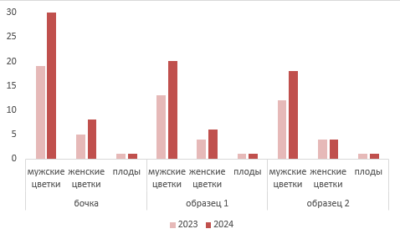
Рисунок 1. Формирование цветков и плодов у сорта «Крошка»
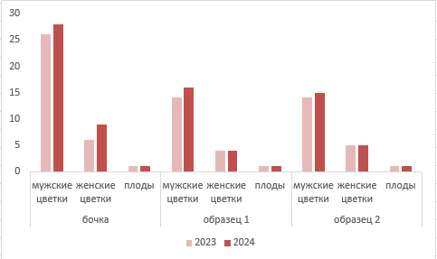
Рисунок 2. Формирование цветков и плодов у сорта «Сладкий пирог»
Хорошо видно, что цветение активнее проходит в бочке, при этом преобладающими являются мужские цветки. До зрелости дожило в каждом образце лишь по одному плоду, однако масса плодов различается, что показано на рисунке 4.
У растений тыквы как крупноплодной, так и твёрдокорой, посаженных в бочках на протяжении обоих вегетационных периодов листовые пластины превосходили размером листья растений того же сорта, посаженные в грядку. Также в бочках прослеживалось бурное развитие побегов, которые в итоге оказались заметно длиннее, чем у образцов на грядках (Рисунок 3), причем в 2024 году наблюдался более активный рост, чем в 2023. Возможно, это связано с климатическими особенностями года (Таблица 9 Приложение 1).
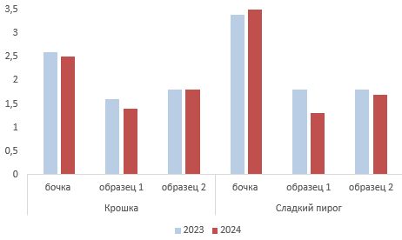
Рисунок 3. Формирование плетей у тыкв

Плоды у тыквы обоих видов за весь период исследования образовывались на главном стебле и стеблях первого порядка, но урожайности достигли плоды, сформированные на главном стебле, остальные засыхали, преимущественно, не достигая в диаметре 10 см. В некоторых случаях плоды были повреждены птицами, либо испортились по другим причинам, не связанными с состоянием здоровья всего растения (фотографии в Приложении 2).
Хотя в итоге на каждом из образцов сформировалось лишь по одному плоду, масса плодов, выращенных в бочках, оказалась больше, чем у образцов с грядок (Рисунок 4). Причем в 2024 году были получены особенно крупные плоды, что, возможно, связано с благоприятными погодными условиями этим летом.

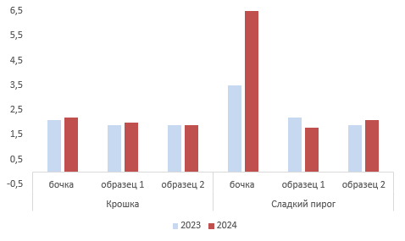
Рисунок 4. Масса тыквин от разных образцов
Фотогалерея по выращиванию тыквы представлена в Приложении 2.

Выводы:

- Побеги тыквы как твердокорой так и крупноплодной, выращенной при помощи агротехнического приёма «в бочке» по размерам и окраске значительно превосходят аналогичные образцы, выращенные на грядке.
- Плоды тыквы сорта «Крошка» и сорта «Сладкий пирог» в бочках оказались крупнее, чем у тыкв, выращенных на грядке.
- Агротехнический приём выращивания тыквы в бочке оказался наиболее благоприятным как для роста и развития побегов, так и для максимального эффективного использования подготовленной почвы на небольшом размере дачного приусадебного участка в условиях нечернозёмной зоны России.
- Семена плодов тыквы сорта «Крошка» и сорта «Сладкий пирог», выращенных на территории Юго-Восточной Карелии вызревают и на следующий год дают при посадке дают новые растения.

Заключение
В агротехнических исследованиях важными показателями служат интенсивность ростовых процессов и скороспелость у растений, которые оценивают по времени наступления фаз роста и развития и этапов органогенеза, связанных с переходом растений к репродуктивному периоду. Агротехнический прием - «посадка побегов тыквы в бочку» как для крупноплодной, так и твердокорой тыквы ускорил срок наступления фаз бутонизации, цветения и завязывания плодов, что позволило даже визуально определить разницу выращенных плодов.
В рамках исследовательской работы гипотеза о получении большего количества плодов в образцах, выращенных в бочке не подтвердилась. Однако, хоть на каждом растении тыквы разных сортов и в разные годы вызрело по одной тыквине, но плоды тыкв, выращиваемых в бочках оказались значительно больше по массе. Благодаря тому, что тыквенные плети не расползаются по огороду, а свисают вниз по бочке, сокращается площадь для выращивания тыквы на приусадебном участке.
Корневая системы тыквы за счёт быстрого поглощения солнечных лучей тёмными стенками бочки прогревается лучше. Сами растения меньше испытывают понижение температур, особенно в ночное время в период начала роста и осенью. Из недостатков следует отметить необходимое непрерывное внимание на поддержание оптимального водного состояния почвы в бочке в целях исключения её переизбытка или засухи.

Список литературы
- Ботаническая иконография тыквенных культур : учеб. пособие / Л. В. Цаценко. – Краснодар : КубГАУ, 2017. – 97 с.
- Доспехов Б. А. Методика полевого опыта (с основами статистической обработки результатов исследований). -5-е изд., доп. и перераб.-М.: Агропромиздат, 1985. –351 с.
- Кивотов С.А. Юному садоводу М., «Дет. Лит.», 1977. –175 с.
- Лебедева А.Т. Тыквенные культуры / А.Т. Лебедева. - М.: Россельхозиздат, 1987. –80 с.
- Литвинов С.С. Методика полевого опыта в овощеводстве – М.: Россельхозакадемия, 2011. – 648 с.
- Овощеводство: Учебное пособие / Под ред. В.П. Котова, Н.А. Адрицкой. – 2-е изд., стер. – СПб: Издательство «Лань», 2017. – 496 с.
- Октябрьская, Т.А. Тыквы, кабачки, патиссоны / Т.А. Октябрьская, Л.Б. Разинова. -М.: Издательский дом МСП, 2002. -256 с.
- Растениеводство. Учебное пособие / под ред. В. А. Алабушева. — Ростов-на-Дону: Март, 2001. — 384 с.
- Скрипников, Ю.Г. Технология выращивания, хранения и переработки тыквы / Ю.Г. Скрипников, В.Ф. Винницкая. - Мичуринск: Мич ГАУ 2002. – 20 с.
- Морозова Р.М.,Лазарева И.П. На приусадебном участке: Советы садоводу и огороднику Р.М. Морозова, И.П. Лазарева – 5-е изд. Петрозаводск: Карелия, 1996 –510 с.
- Цветков Е.И. Большой справочник огородника. - М.: ЗАО Центр –полиграф, 2008. – 415 с.
- Шредер Р. И. Русский огород, питомник и плодовый сад. Руководство к наивыгоднейшему устройству и ведению огородного и садового хозяйства. Р. И. Шредер — «РИПОЛ Классик».
- https://ru.wikipedia.org/wiki/ Почвы_Карелии Дата обращения 28 августа 2024 года.
- https://www.dissercat.com/content/vliyanie-uslovii-vyrashchivaniya-sposobov-pererabotki-i-khraneniya-na-kachestvo-razlichnykh-Электронная библиотека диссертаций. Попов А.А. Влияние условий выращивания, способов переработки и хранения на качество различных сортов тыквы. Дата обращения 30 августа 2024 года.
- https://soz.bio/metodicheskie-rekomendacii-po-agrote-2/ Гришко А.И. Методические рекомендации по агротехнологии выращивания тыквы в системе органического сельского хозяйства. Дата обращения 2 сентября 2024 года
- https://www.dissercat.com/content/vidovye-i-sortovye-osobennosti-formirovaniya-urozhaya-tykvy-kabachka-i-patissona-v-usloviyak Гончаров А.В. Видовые и сортовые особенности формирования урожая тыквы, кабачка и патиссона в условиях Московской области. Дата обращения 30 августа 2024 года
- https://www.vegetables.su/jour/article/viewFile/20/22) Мачулкина В.А. Санникова Т.А. Павлов Л.В. Влияние типа почвы и условий хранения на качество плодов тыквы. Дата обращения 3 сентября 2024 года

Приложение 1

Таблица 3
Наблюдение за цветением тыквы сорта «Сладкий пирог» в 2023 году
Дата | Образец в бочке |  | Дата | Образец на грядке №1 |  | Дата | Образец на грядке №2
Дата | Муж | Жен | Дата | Муж | Жен | Дата | Муж | Жен
27.06  30.06  6 07.  9.07  15.07  18.07  21.07  25.07  30.07  31.07  2.08  8.08  12 .08  15.08  21.08  26.08  30.08 | 1  1  2  1  2  1  1  2  3  1  2  3  1  1  2  1  1 | 1  1  1  1  1  1 | 25.06  28.06  4.07  5.07  11.07  12.07  13.07  26.07  29.07  5.08  6.08.  15.08  20.08 | 1  1  1  1  1  1  2  1  2  1  1  1 | 1  1  1  1 | 28.06  29.06  3.07  5.07  10.07  11.07  15.07  20.07  22.07  28.07  1.08  4.08.  16.08  25.08 | 1  1  1  1  1  1  1  1  1  1  1  2  1 | 1  1  1  1  1
Всего | 26 | 6 |  | 14 | 4 |  | 14 | 5

Таблица 4
Наблюдение за цветением тыквы сорта «Сладкий пирог» в 2024 году
Дата | Образец в бочке |  | Дата | Образец на грядке №1 |  | Дата | Образец на грядке №2
Дата | Муж | Жен | Дата | Муж | Жен | Дата | Муж | Жен
25.06  27.06  5 07.  9.07  15.07  17.07  21.07  25.07  31.07  1.08  2.08  7.08  11 .08  15.08  21.08  23.08  24.08  25.08  30.08 | 1  1  2  1  2  1  2  2  2  1  2  1  2  1  2  1  2  1  1 | 1  1  1  1  1  1  1  1  1 | 29.06  30.06  4.07  6.07  10.07  12.07  15.07  20.07  21.07  30.07  4.08.  13.08 | 1  1  1  2  1  2  2  1  1  1  2  1 | 1  1  1  1 | 28.06  30.06  1.07  3.07  11.07  14.07  16.07  20.07  21.07  26.07  1.08  3.08.  10.08  21.08 | 1  1  1  1  1  1  2  1  1  1  1  2  1 | 1  1  1  1  1
Всего | 28 | 9 |  | 16 | 4 |  | 15 | 5
Таблица 5
Наблюдение за цветением сорта «Крошка» в 2023 году
Дата | Образец в бочке |  | Дата | Образец на грядке №1 |  | Дата | Образец на грядке №2
Дата | Муж | Жен | Дата | Муж | Жен | Дата | Муж | Жен
25.06  01.07  5. 07.  7.07  11.07  12.07  18.07  21.07  26.07  30.07  1.08  9.08  15.08  19.08  20.08  23.08 | 1  1  2  1  2  1  1  1  1  1  2  1  2  1  1 | 1  1  1  1  1 | 29.06  4.07  5.07  12.07  14.07  16.07  23.07  26.07  4.08  6.08.  15.08  16.08 | 1  1  1  1  1  1  2  2  1  1  1 | 1  1  2 | 29.06  01.07  3.07  7.07  10.07  13.07  16.07  21.07  26.07  1.08  4.08  16.08  20.08 | 1  1  1  1  1  1  1  1  1  1  1  1 | 1  1  1  1
Всего | 19 | 5 |  | 13 | 4 |  | 12 | 4
Таблица 6
Наблюдение за цветением сорта «Крошка» в 2024 году
Дата | Образец в бочке |  | Дата | Образец на грядке №1 |  | Дата | Образец на грядке №2
Дата | Муж | Жен | Дата | Муж | Жен | Дата | Муж | Жен
24.06  26.06  4. 07.  8.07  14.07  17.07  21.07  23.07  30.07  1.08  2.08  6.08  8.08  11.08  13.08  15.08  20.08  21.08  22.08  24.08  25.08  30.08  31.08 | 1  1  2  1  2  1  2  1  2  1  1  1  2  1  2  1  2  1  2  1  1  1 | 1  1  1  1  1  1  1  1 | 28.06  29.06  7.07  8.07  9.07  16.07  17.07  21.07  23.07  30.07  4.08.  13.08  19.08  28.08 | 1  1  2  1  1  1  2  2  1  2  3  1  1  1 | 1  1  1  1  1  1 | 28.06  30.06  2.07  3.07  09.07  13.07  15.07  20.07  23.07  27.07  31.07  2.08.  7.08  11.08  19.08  22.08 | 1  1  1  1  1  1  2  1  1  2  1  2  1  1  1 | 1  1  1  1
Всего | 30 | 8 |  | 20 | 6 |  | 18 | 4

Таблица 7
Наблюдение за формированием плодов тыквы
Год | Месяц | Сладкий пирог |  |  |  |  |  | Крошка
Год | Месяц | Бочка |  | Грядка 1 |  | Грядка 2 |  | Бочка |  | Грядка 1 |  | Грядка 2
Год | Месяц | 1 | 2 | 1 | 2 | 1 | 2 | 1 | 2 | 1 | 2 | 1* | 2**
2023 | Июнь | 0 | 0 | 0 | 0 | 0 | 0 | 0 | 0 | 0 | 0 | 0 | 0
2023 | Июль | 4 | 2 | 2 | 2 | 3 | 2 | 3 | 1 | 2 | 0 | 2 | 0
2023 | Август | 2 | 3 | 2 | 1 | 2 | 2 | 2 | 3 | 2 | 3 | 2 | 3
Итого плодов / масса в кг |  | 1 / 3,5 |  | 1 / 2,2 |  | 1 / 1,9 |  | 1 / 2,1 |  | 1 / 1,9 |  | 1 / 1,9
2024 | Июнь | 0 | 0 | 0 | 0 | 0 | 0 | 0 | 0 | 1 | 0 | 0 | 0
2024 | Июль | 4 | 3 | 2 | 2 | 3 | 3 | 4 | 3 | 3 | 3 | 4 | 0
2024 | Август | 5 | 5 | 2 | 1 | 2 | 1 | 5 | 5 | 2 | 2 | 0 | 3
Итого плодов / масса в кг |  | 1 / 6,5 |  | 1 / 1,8 |  | 1 / 2,1 |  | 1 / 2,2 |  | 1 / 2 |  | 1 / 1,9
* - образовалась завязь
** - завязь засохла
Таблица 8
Длина плетей тыквы (метр) / количество боковых плетей
Образец | Тыква«Крошка» |  | Тыква «Сладкий пирог»
Образец | 2023 | 2024 | 2023 | 2024
Образец 1 | 1,6/2 | 1,4/3 | 1,8/2 | 1,3/2
Образец 2 | 1,8/3 | 1,8/2 | 1,8/2 | 1,7/3
Образец (бочка) | 2,6/4 | 2,5/2 | 3,4/3 | 3,5/4
Таблица 9
Метеорологические наблюдения
Месяц | Среднемесячная температура воздуха, ˚С (фактическая) |  | Среднее значение температуры воздуха,˚С (норма) | Среднее значение выпавших осадков от нормы по данным наблюдений, %
Месяц | 2023 | 2024 | Среднее значение температуры воздуха,˚С (норма) | 2023 | 2024
Июнь | 19 | 17 | 14,1 | 76 | 80
Июль | 18 | 18,5 | 17,1 | 73 | 70
Август | 21 | 19,9 | 14,6 | 78 | 68

Приложение 2
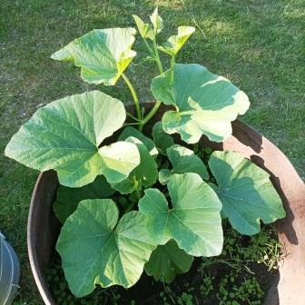
Рисунок 5. Формирование растения в бочке
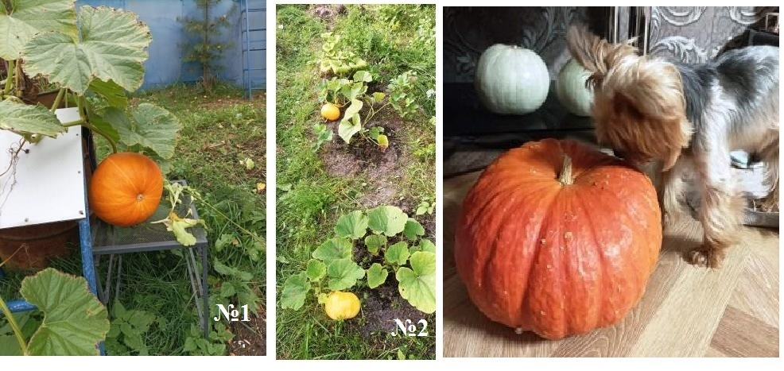
Рисунок 5. Урожай (№1 – бочка; №2 – грядки)

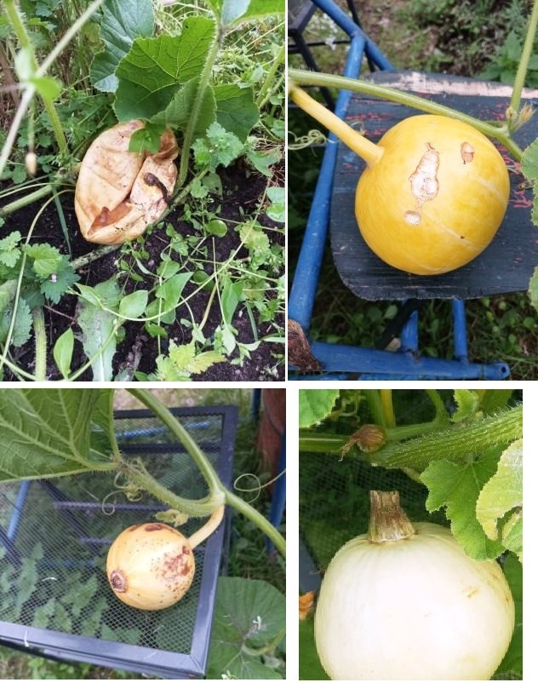
Рисунок 6. Повреждения плодов

